170 " Организация вычислительных процессов в ЭВМ, комплексах, сетях и системах
должно осуществляться без изменения их имен. Если это требование реализовано, то написание программ для распределенной системы не должно быть сложнее создания программ для сосредоточенной системы. Определим некоторые аспекты решения этой задачи [107]:
• имя любого ресурса системы не должно быть связано с его местоположением;
• имя должно быть уникальным в глобальном смысле, и не имеет значения в каком месте системы оно будет использовано;
• имя ресурса желательно связать с соответствующим применением этого ресурса, независимо от места его применения (рис.3.6.).
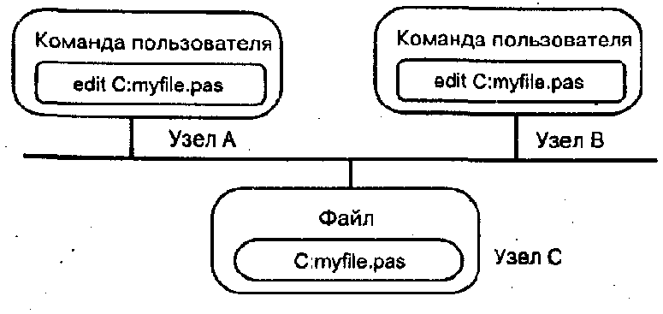
Рис. 3.6. Прозрачность сети
Таким образом, прозрачность сети действительно может эффективно решить проблему скрытости местоположения ресурсов от пользователя, однако для диспетчеров распределенных систем ее реализация сталкивается со многими конфликтными ситуациями.
• Локальная автономность (local autonomy)
Это естественная норма для пользователя (администратора) узла в распределенной системе заключается в возможности контроля и управления ресурсами- Однако здесь разработчики сталкиваются с проблемой обеспечения прозрачности всей сети и возникающими при этом конфликтными проблемами — все команды должны иметь одинаковый эф-фек1 ио всех узлах сети, но в этом случае пользователь другого узла уже не может так же использовать данную команду (ресурс), а может вообще не иметь доступа к нему. Поэтому в данной ситуации от локальной автономности прийдется откгптгься-

ГЛАВА 3 171 Особенности архитектуры распределенных операционных систем
• Оптимизация управления ресурсами
В некоторых случаях пользователь может иметь желание точно знать о местоположении ресурсов (а иногда и управлять ими). Это может потребовать оптимизации всей системы, путем размещения часто используемых ресурсов в те места, где они были бы легко доступны. При этом значительно усложняются функции управления всей системой, а вместе с этим и РОС. Тогда необходимо будет либо вообще отказаться от механизма прозрачности, либо найти другое средство для реализации оптимизации в сети, либо совсем отказаться от такой реконфигурации системы.
• Разнородность (heterogeneity)
Трудно добиться полной прозрачности сети. Проблема возникает сразу в двух аспектах. Во-первых, скрытность аппаратного обеспечения не позволяет определить, какие ресурсы могут быть использованы в данном узле, особенно это касается неоднородной структуры, где узлы сильно разнятся между собой по своим аппаратным ресурсам, программному обеспечению и структурам данных. Во-вторых, более сложная проблема возникает в том случае, если узлы используют различные ОС [107]. Очень сложно выявить и учесть все это, учитывая требования к прозрачности сети. В DECnet, например, количество операций, используемых между узлами с гетерогенными свойствами, — это подмножество операций, которое употребляется в гомогенной структуре I64].
3.6. УПРАВЛЕНИЕ И КОНТРОЛЬ
3.6.1. Общие проблемы управления РСОД
РОС планирует, управляет и контролирует доступ и использование ресурсов, находящихся в ее подчинении. Ярким примером тому служит планирование процессов, обслуживание очередей к ресурсам, закрытие и открытие файлов и т.д. В сосредоточенной системе все алгоритмы, которые использует ОС, централизованы, т.е. конечное решение принимается только в одном месте. В распределенных системах в формировании конечного решения могут принимать участие и узлы. Алгоритмы, решения которых децентрализованы, называются распределенными (distributed), т.к. контроль и управление ресурсами в этом случае может производиться как на уровне одного узла, так и на уровне всей сети.
Распределенная система обеспечивает возможность одновременного развития разных типов процессов, принимающих решения. Естественно, главным преимуществом здесь является возможность применения данно-

